VIAJE PUEBLOS SEGOVIANOS
13 de Mayo 2014

Salimos del Paseo de Moret a las 9.15h con dirección a Puras (Valladolid), retrasados por la llegada tardía de uno de los autobuses, con un aforo de asistentes que ha hecho necesario la utilización de dos autobuses. Llegamos a las 10.50h al Museo de las Villas Romanas de Almenara con una temperatura fresca, nos dividimos en dos grupos para realizar la visita.
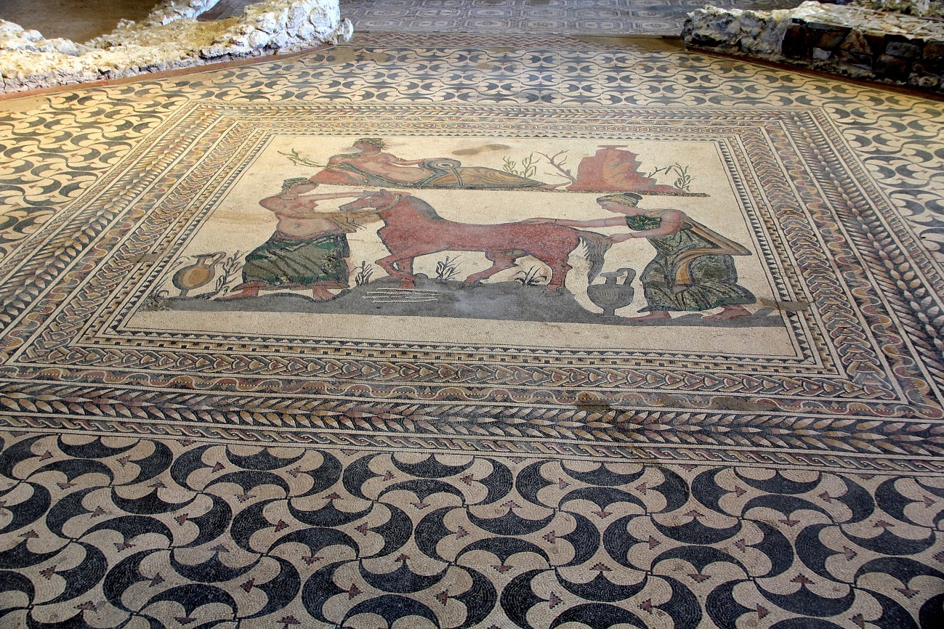
Después de una pequeña explicación vemos la maqueta de una villa romana de la segunda mitad del siglo IV, a continuación iniciamos un recorrido por los restos de la Villa donde podemos ver la distribución de los patios y habitaciones, algunas con suelo de mosaicos. Es de destacar el de Pegaso que podría pertenecer a un salón o biblioteca, las teselas son de un tamaño de 5 y 8 mm. Terminamos la visita a las 11.30h. y nos dirigimos a ver la recreación de una casa romana de unos 650 m². En ella vemos el patio interior con paredes pintadas, el comedor (triclinium) decorado con diferentes muebles, el salón de recepción (Oecus), las termas (Balnera), el vestidor (Apoditerium). El Hipocausto (Gloria) por donde circulaba el aire caliente y la cocina con habitaciones para el servicio.
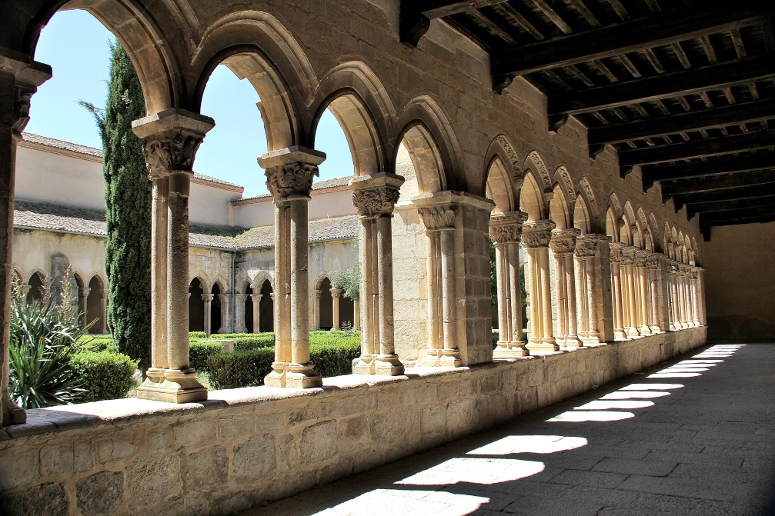
Terminamos la visita a las 12h. y tomamos el autobús para dirigirnos hacia Sta. María la Real de Nieva adonde llegamos a las 12.40h. en donde ya nos estaban esperando para darnos las explicaciones del lugar.
Pasamos primero al magnifico claustro del siglo XV con 87 capiteles todos diferentes, con escudos nobiliarios, entre ellos el de Catalina de Lancaster, escenas del calendario agrícola y diversas representaciones. Está considerado monumento nacional.

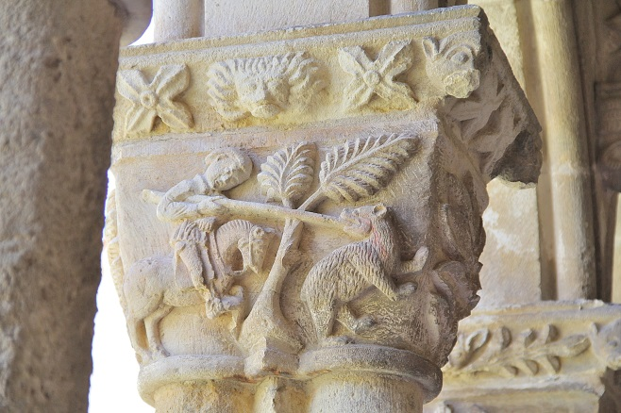
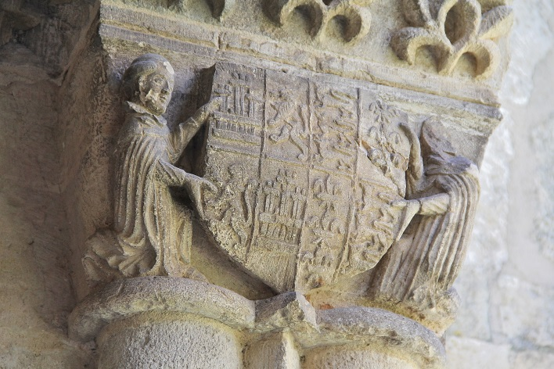
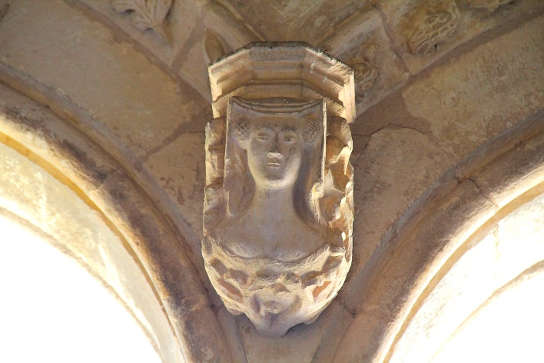
Después pasamos a la Iglesia dedicada a la Virgen de la Soterrana. Fue construida en dos fases y con un suelo lleno de enterramientos, a la derecha del altar está enterrada Blanca de Navarra.

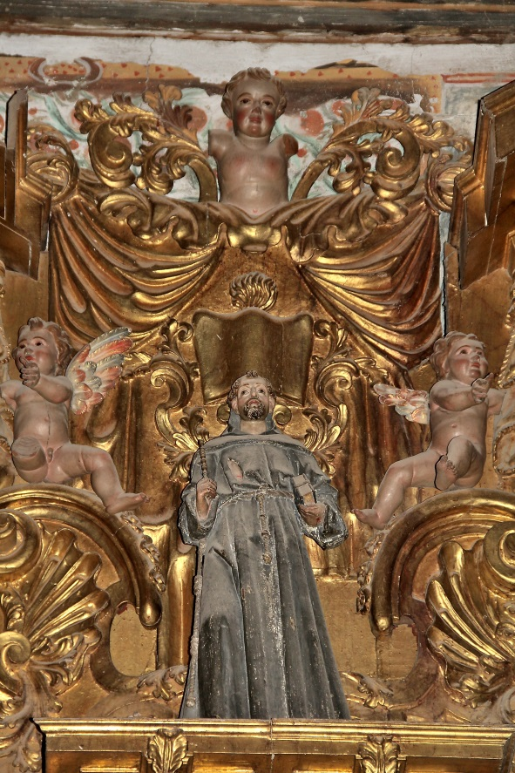
Son de destacar un retablo del siglo XVI con un S. Jerónimo de Berrugete, la Capilla Mayor de la Virgen de la Soterrana, Capilla de las cinco llagas del Cristo, un cuadro de origen mejicano y otro de una bonita Inmaculada.
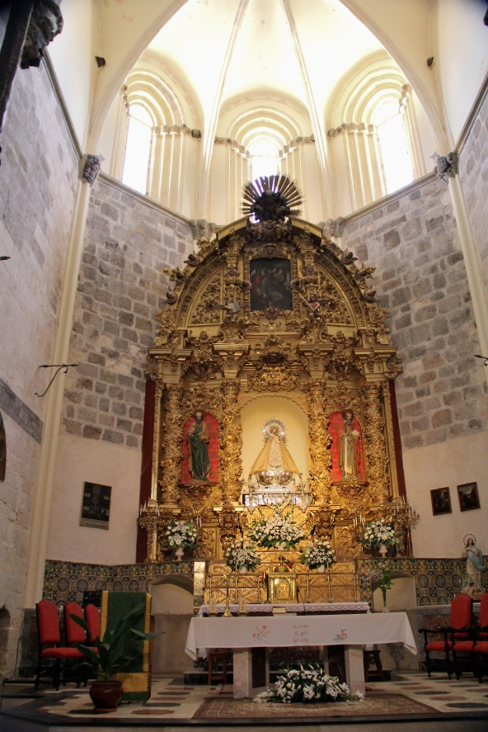

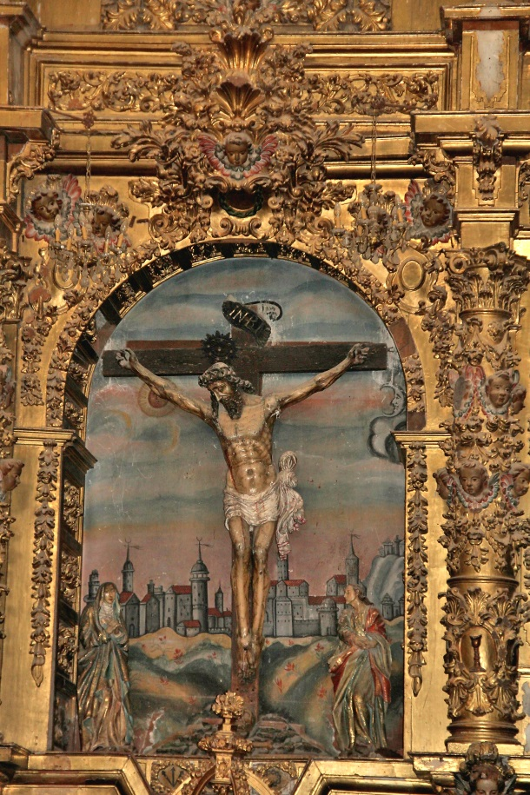

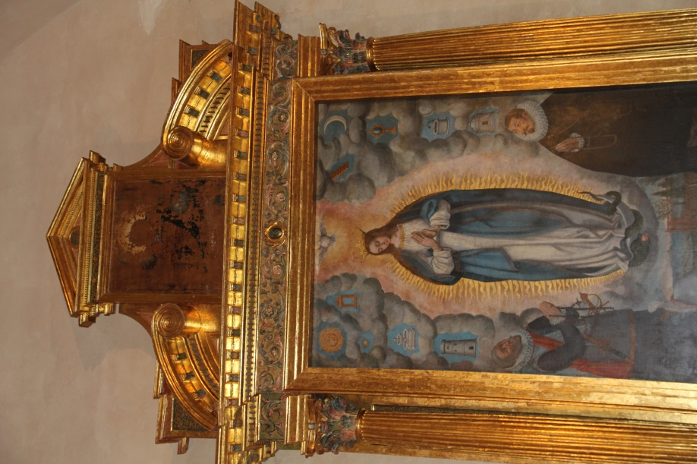

Al salir vemos el pórtico declarado monumento nacional. Terminamos la visita a las 14h. y salimos a las 14.15h. para ir a comer en Nava de la Asunción en el restaurante Fray Sebastián llegando a las 14.30h- La comida es excelente destacando las fabes y el cochinillo terminando la comida a las 16h.
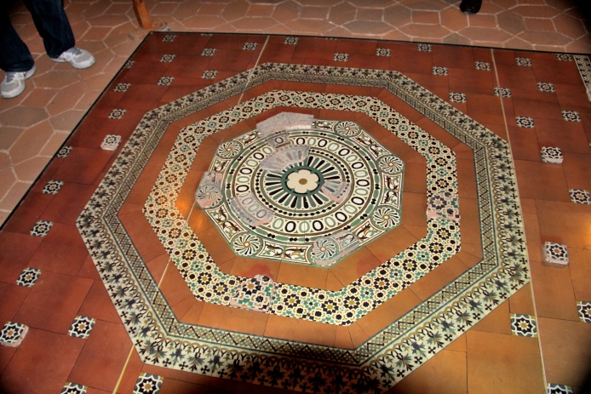
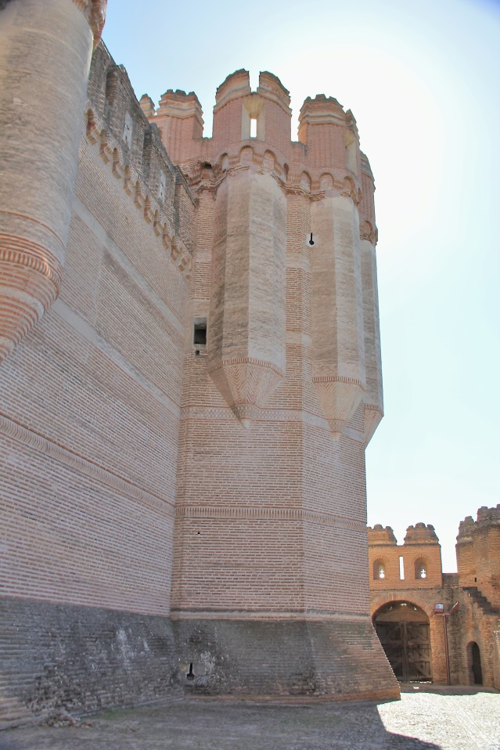
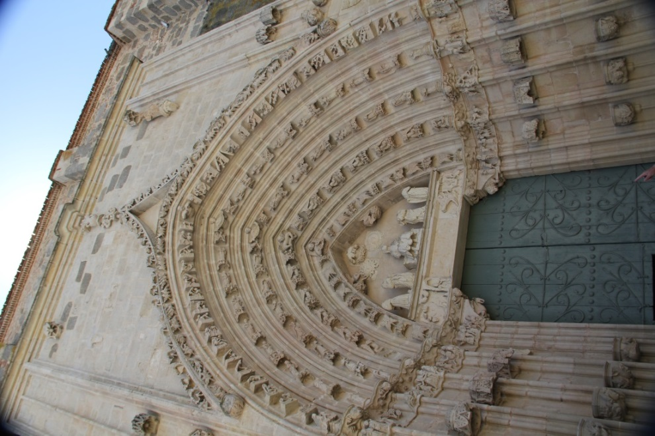
Tomamos el autobús y nos dirigimos al Castillo de Coca adonde llegamos a las16.40h. Pasamos al castillo y nos dividimos en dos grupos para empezar una visita guiada, entramos en la Torre del Homenaje y tenemos que subir 72 peldaños con parada cada 26. En el primer tramo hay una sala con el escudo de los Fonseca en el techo, muestras de azulejos y muebles; subimos el 2º tramo hasta la siguiente sala que contiene piezas originales del Castillo y armaduras, y por último subimos el 3º tramo para llegar al final de la Torre y contemplar las vistas, debido a la dificultad de la subida algunos se quedaron en la parte baja de la entrada.
El Castillo fue construido en 1453 y pertenece a la Casa de Alba aunque en la actualidad está cedido al Ministerio de Agricultura.

Terminamos la visita a las 17.30h. y tomamos el autobús para ir a Carbonero el Mayor para visitar la Iglesia de S. Juan Bautista adonde llegamos a las 18.35h. Nos recibe el párroco D. Alberto Espinosa para darnos una breve explicación ya que hemos llegado tarde y él tenía el Rosario a las 19h. La Iglesia tiene distintos estilos, románico la parte de la torre, gótico y barroco.
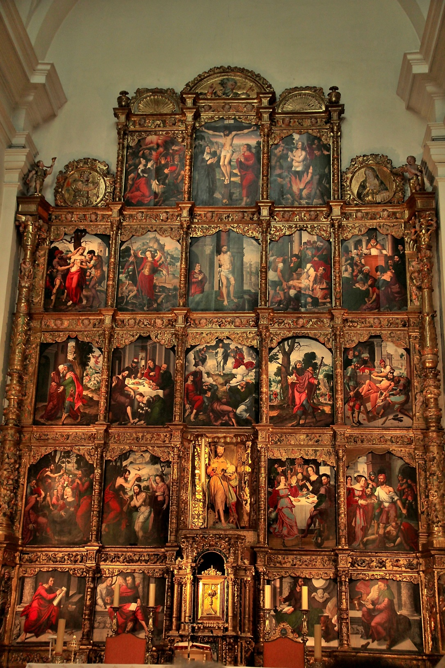
Lo más destacable es el Retablo Mayor del siglo XVI en el que se aúnan los estilos flamenco e italiano. Está formado por 21 retablos y del que nos ha dado una magnífica exposición el Párroco

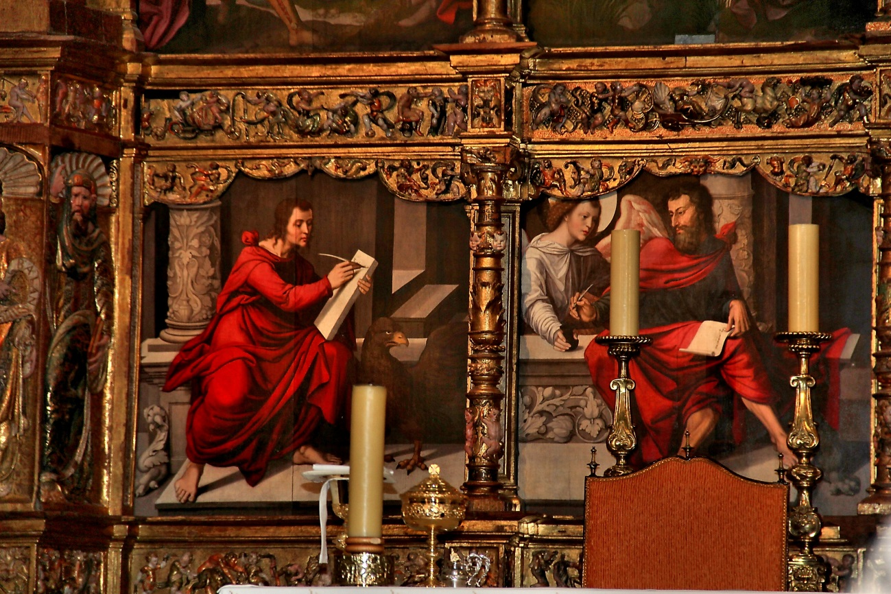
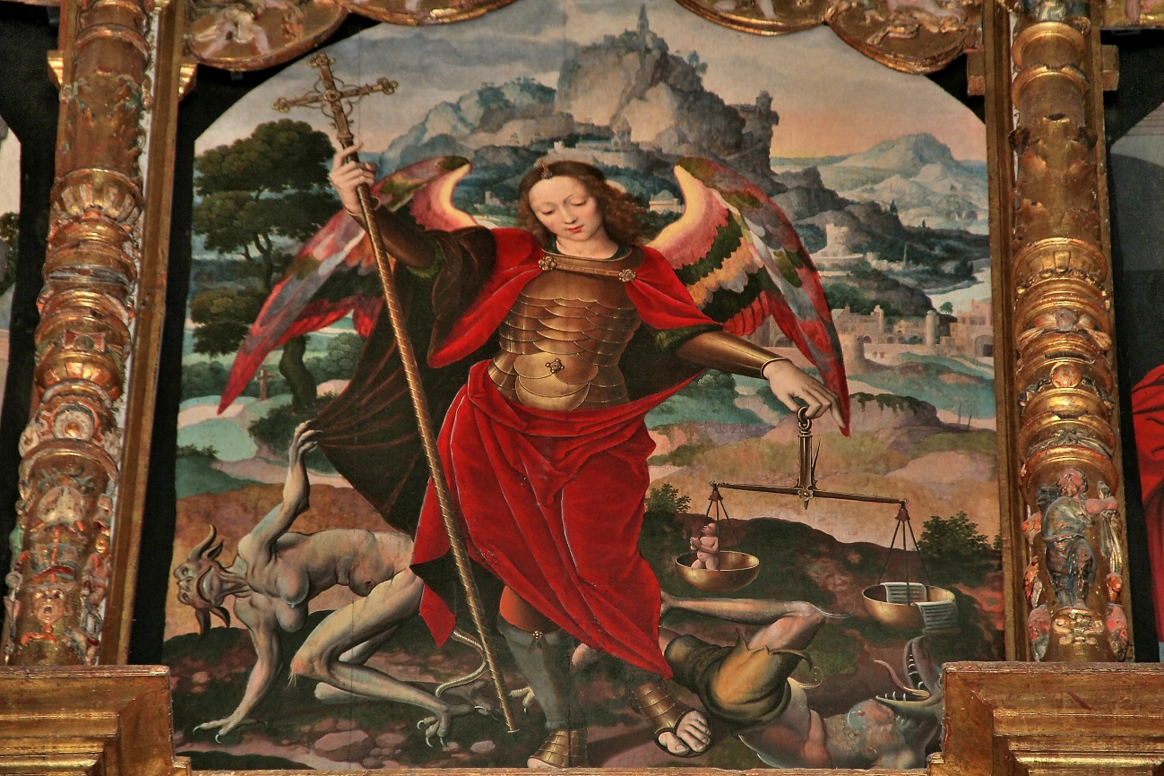
Terminamos la visita a las 19h. y vamos al autobús para volver a Madrid adonde llegamos a las 20.30h. Todo ha ido bien y hemos disfrutado del día, hasta la próxima.

